Консультация для родителей:
«Учите детей беречь и любить природу!».

Природа - это верный наш помощник! Деревья хранят влагу, поддерживают полноводность наших рек, смягчают климат, вырабатывают кислород.

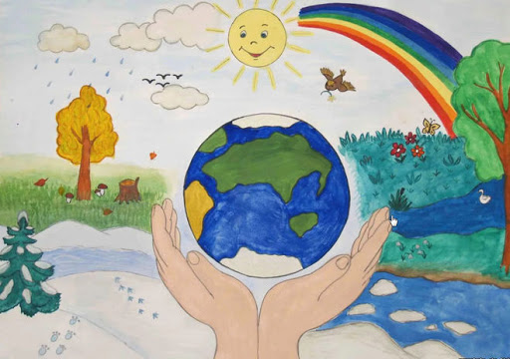

Видеть и понимать прекрасное – важное для человека качество. Только тот, кто может оценить неповторимость красоты окружающего мира, природы, способен дорожить этим чудом мироздания – нашей живой планетой.
Маленький ребенок смотрит на мир широко открытыми глазами, ему все любопытно, любознательно хочется знать всё и обо всем.
И мы взрослые должны привить детям любовь к окружающему миру, к родной природе, вопрос как?
Да все очень просто, взрослым необходимо:
- С раннего детства следует знакомить ребенка с правилами поведения на природе.
- Расширяя круг представлений ребенка о природе, взрослый должен умело подбирать литературу для детского чтения. Для малышей хороши потешки и песенки про животных, небольшие рассказы А. Толстого, К. Успенского, Е. Чарушина и т.д. Для детей постарше много интересного о природе можно найти в книгах Г. Скребицкого, Е. Чарушина, Н. Сладкова, В. Бианки и других писателей.
- Учить ребенка верно оценивать свои поступки и поступки окружающих.
- Обсуждение реальных ситуаций, обсуждение проблемных задач, литературных произведений, формируют у детей представления о хороших и дурных поступках, учат ребенка быть добрыми, проявлять заботу и сочувствие.
- Отправляясь в лес или на пикник, Вы должны быть примером для своего ребенка, а именно:
- Не ломайте ветки деревьев и кустарников. Берегите лес!
- Не рвите бесцельно цветы.
- Не разрушайте муравейники!
- Не ловите животных и птиц, не уносите их домой!
- Ягоды, орехи собирайте так, чтобы не повредить веточки.
- Не подходите близко к гнездам! Не разоряйте их!
- Не оставляйте после себя мусор в лесу!
- Не разводите в лесу костров, будьте осторожны с огнем!
И главное помните:

Беречь природу - долг и обязанность каждого человека!

